Tên đơn vị | Giá | Nội dung | Link tham khảo
TVC24 | 15tr/1 phút | Thiết kế đồ họa 2D  Chuyển động, dựng phim, hiệu ứng âm thanh, hình ảnh.  Thời gian thực hiện từ 7-10 ngày (tính từ khi chốt nội dung kịch bản oke) | http://tvc24.com/dich-vu-san-xuat-video-animation-2d-motion-graphic-3d-tai-ha-noi-va-ho-chi-minh-n183.html
Umaster | 5tr/1p30-2p | 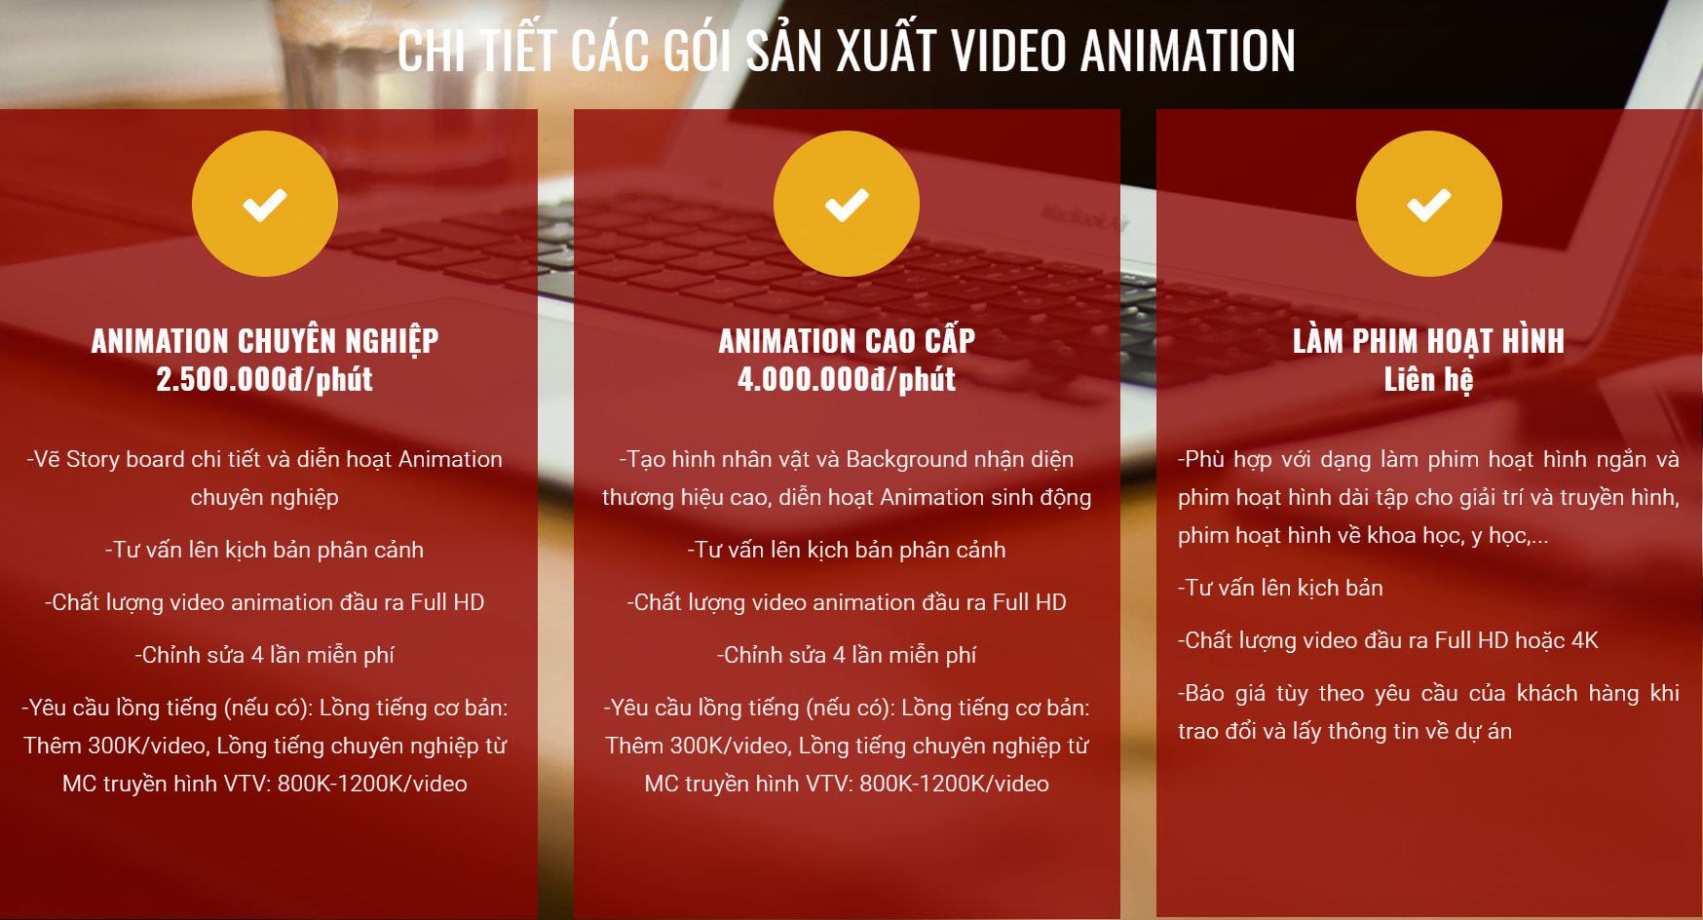  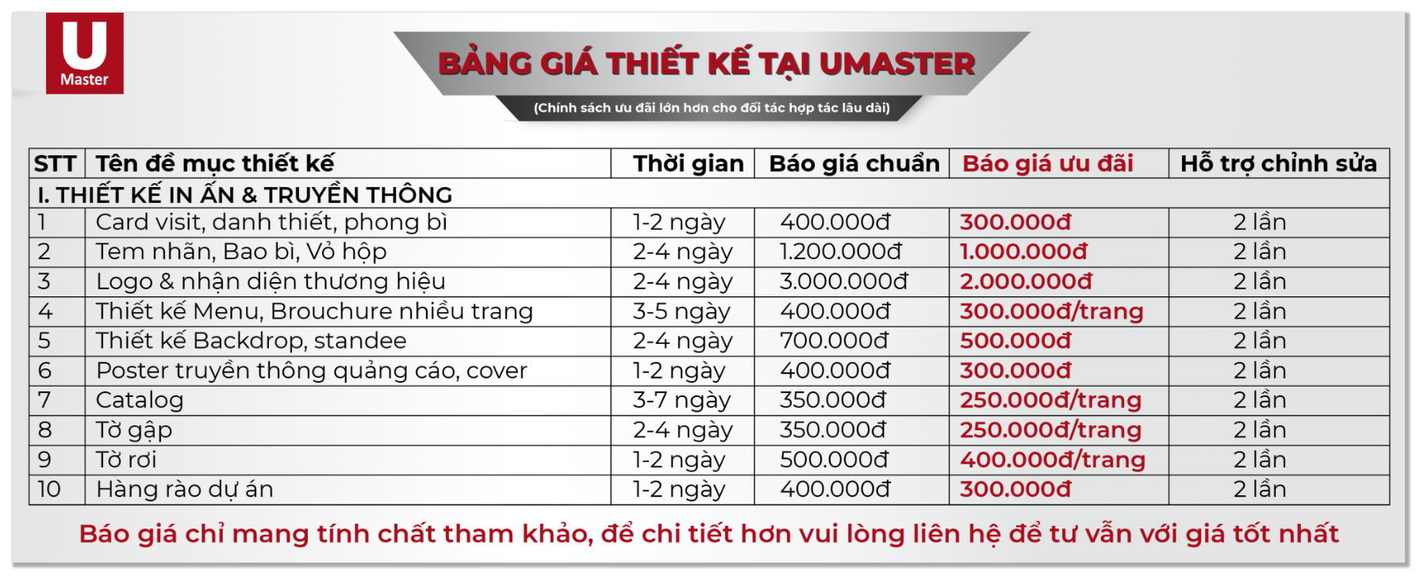  Bên mình lên kịch bản và họ sẽ fix lại. | https://umaster.edu.vn/animation
Bigstar Media | Họ sẽ báo giá chi tiết khi có kịch bản cụ thể. Nhưng để đẹp thì giá cũng phải 8tr -10tr | 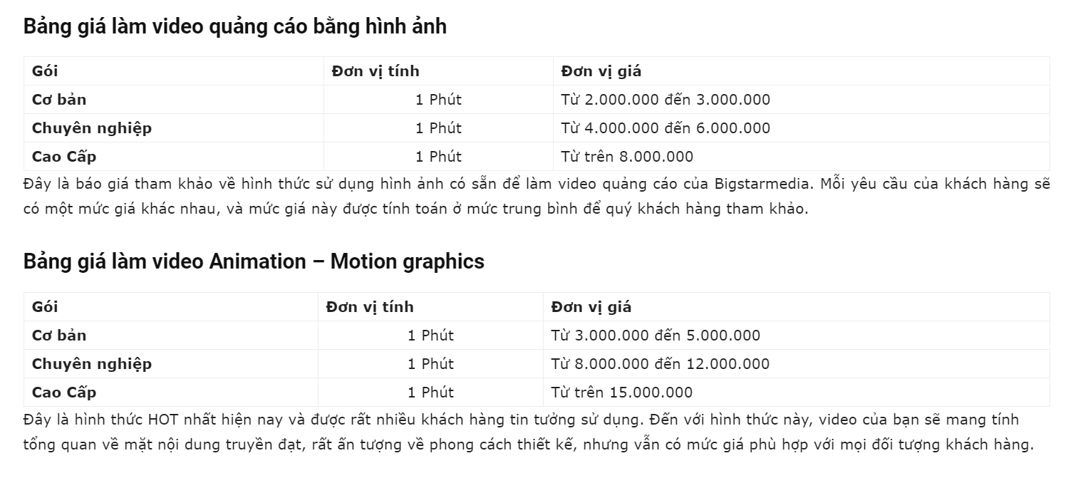  Cả 3 gói đều có thể dựng thành 1 video theo yêu cầu nhưng thiết kế nhân vật, bối cảnh, chuyển động sẽ khác nhau, từ đó ảnh hưởng tới mức giá thành của sản phẩm, càng chi tiết, càng đẹp, chuyển động càng mượt thì chi phí sẽ càng cao.  Còn poster, banner thì cty ko chuyên. | https://youtu.be/ausGQLrcQ10  https://bigstarmedia.vn/dich-vu-lam-video-clip-quang-cao
Trang Cung | - Giá: 1.390.000Đ/ phút (chưa bao gồm kịch bản, nhạc nền, lồng tiếng,..) | - 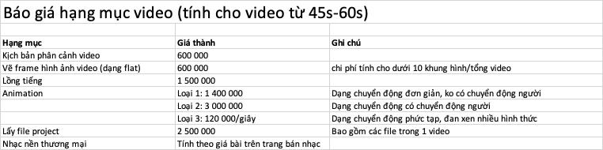  - - Thêm 1 phút: + thêm 1.000.000 đ.  - - Thực hiện theo yêu cầu của phía khách hàng (không áp dụng yêu cầu ngoài thông tin gói dịch vụ).  - - Với sản phẩm khách hàng không mua thêm gói vẽ hình ảnh sẽ không được yêu cầu chỉnh sửa hình ảnh nhân vật đã vẽ ra. | https://www.thuengay.vn/dich-vu/lam-video-gioi-thieu-ve-san-pham-motion-graphics-don-gian

